Penguins 데이터셋 분석 보고서
이 보고서는 펭귄 데이터셋을 EDA하고 시각화를 통해 주요 패턴을 요약합니다.

생성된 그래프
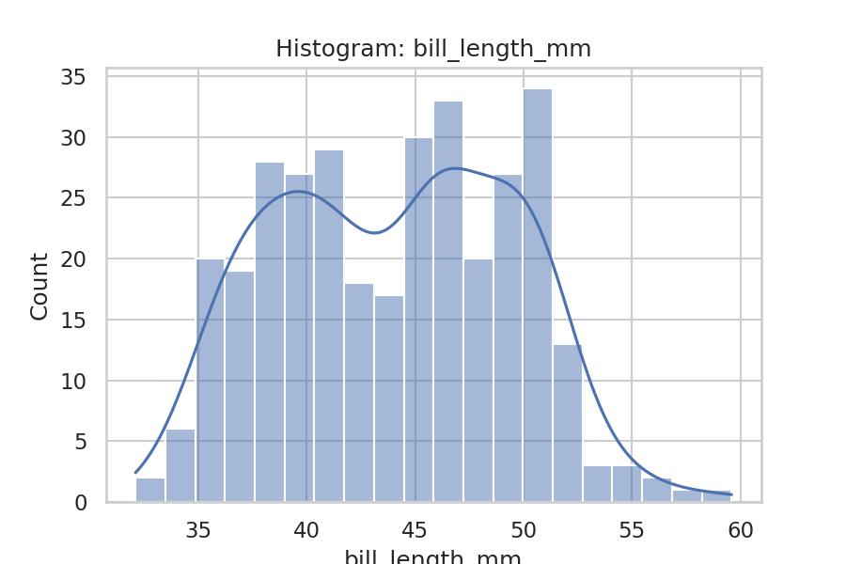
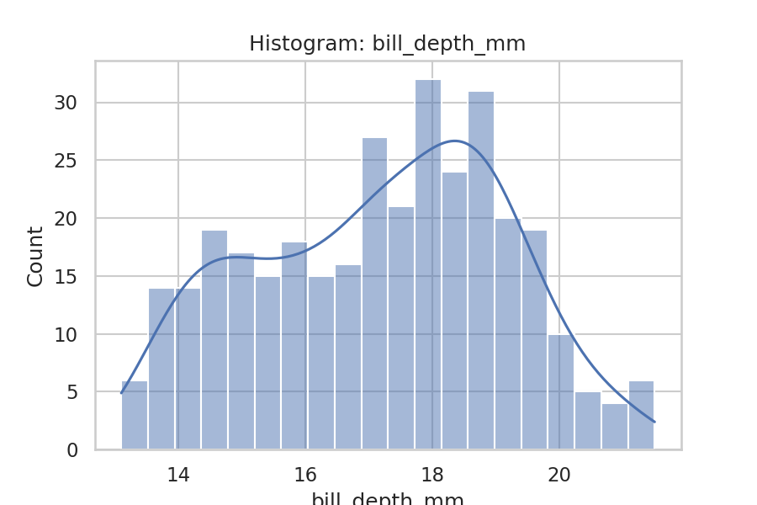
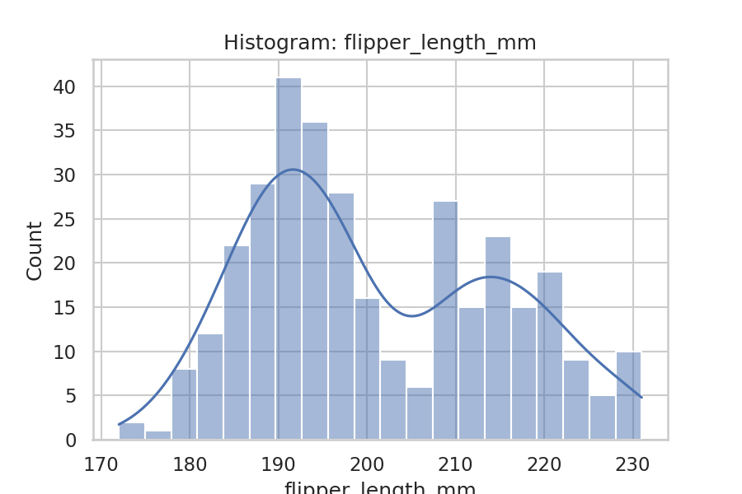
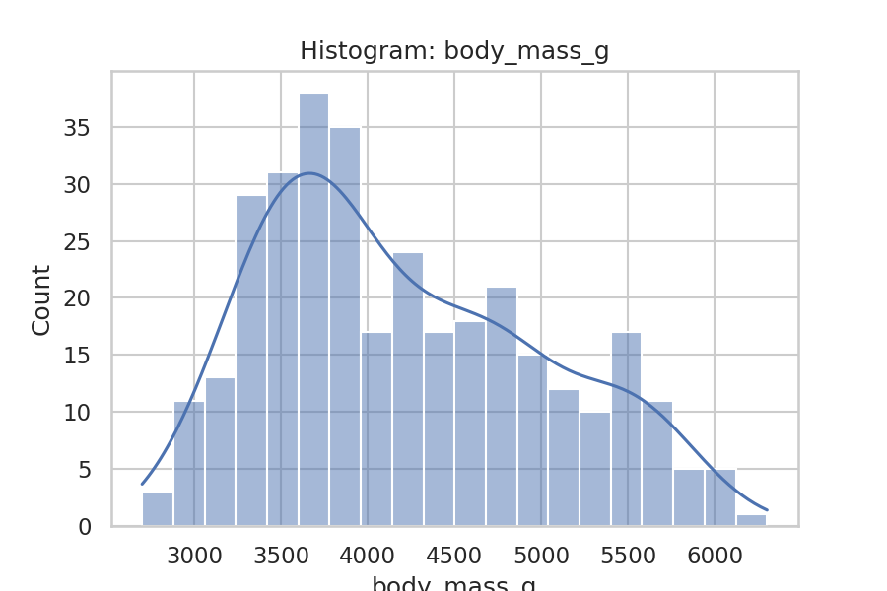
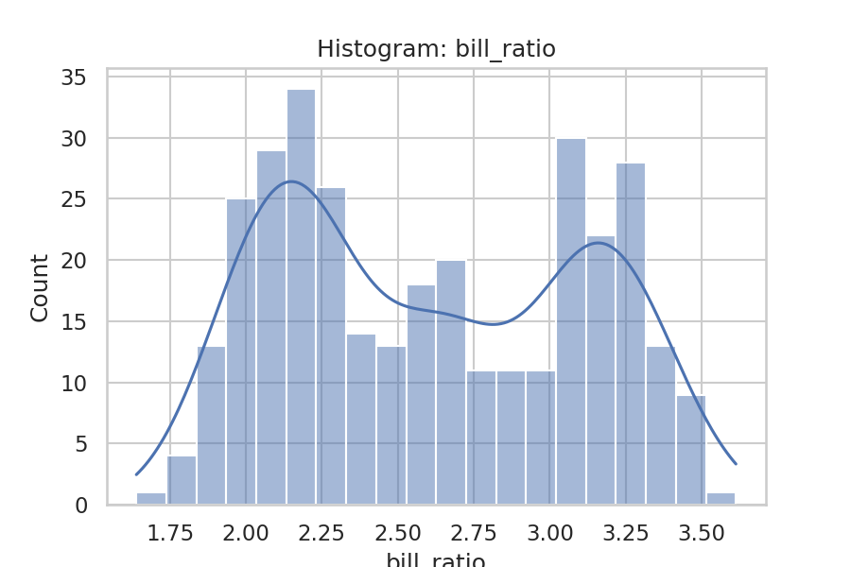
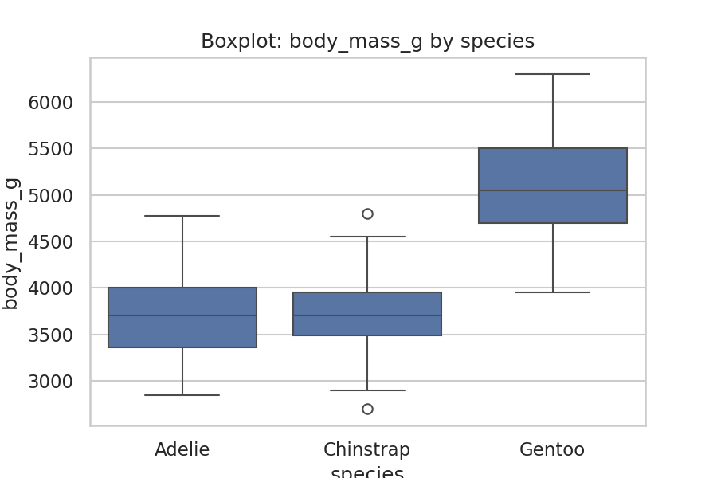
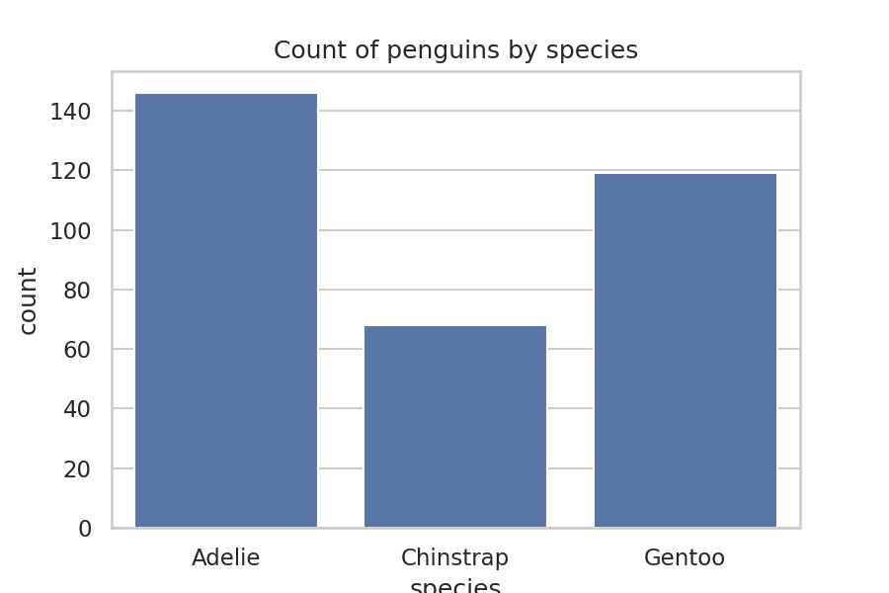
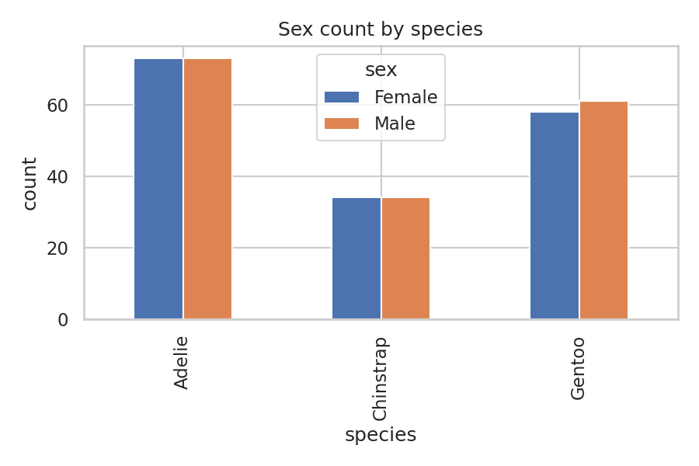
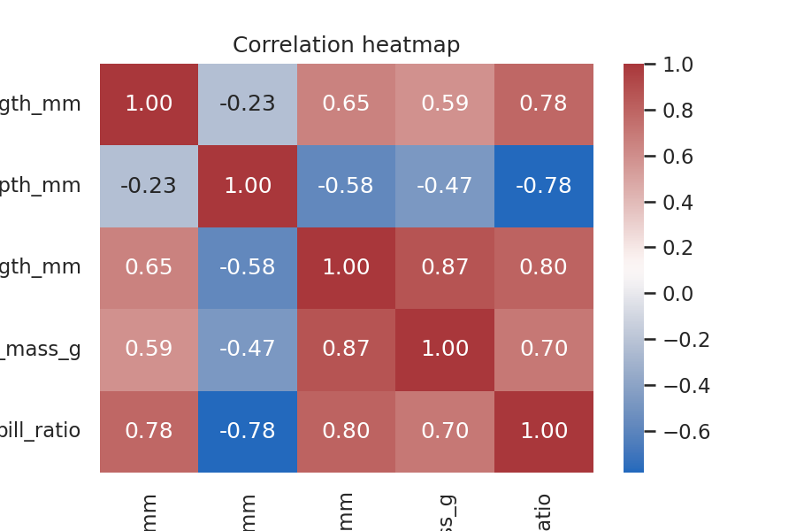
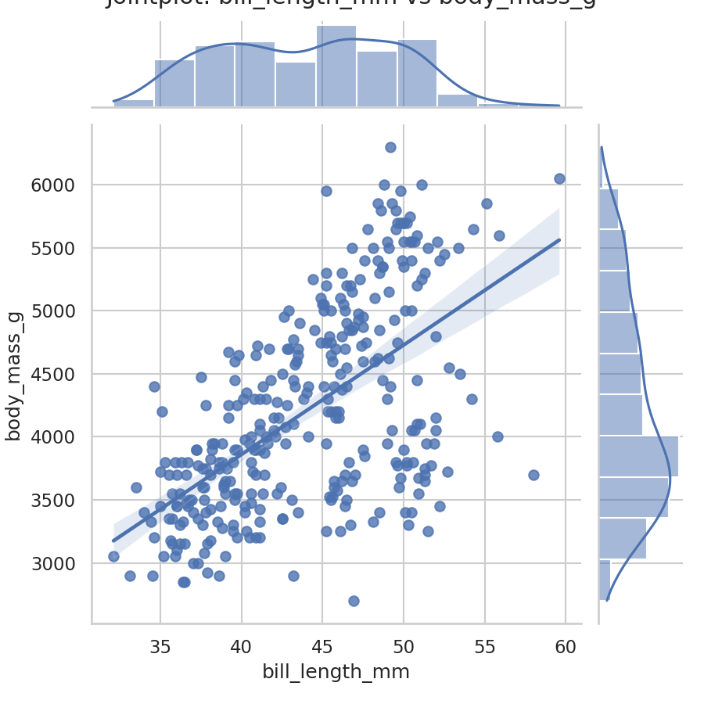
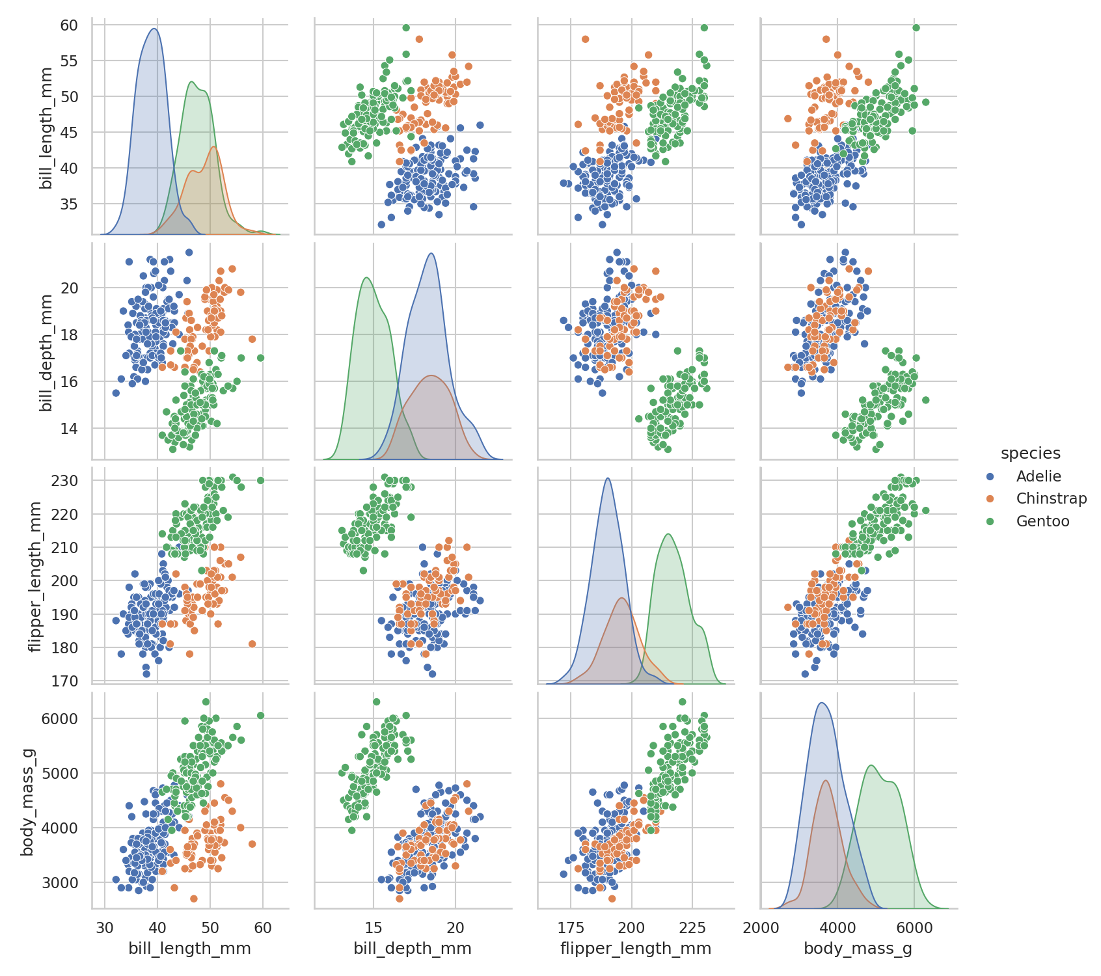
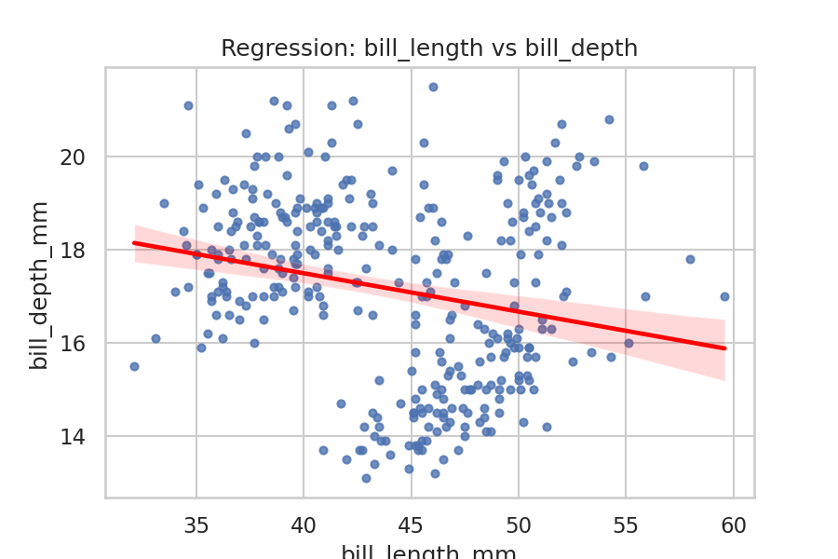
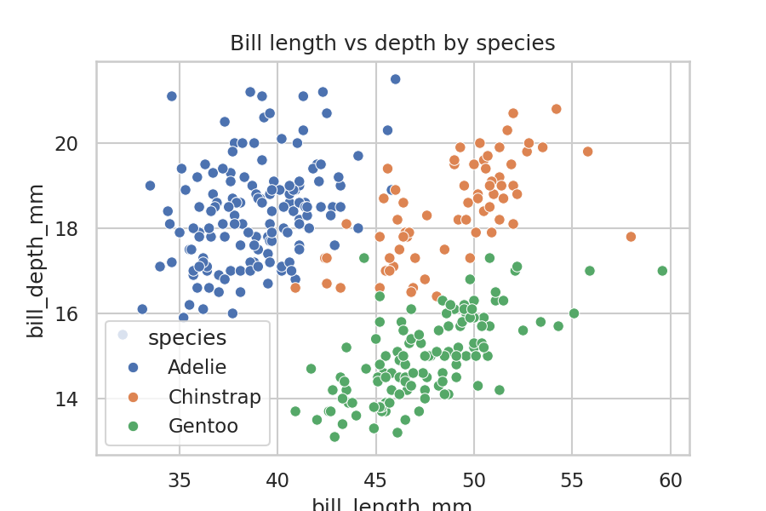
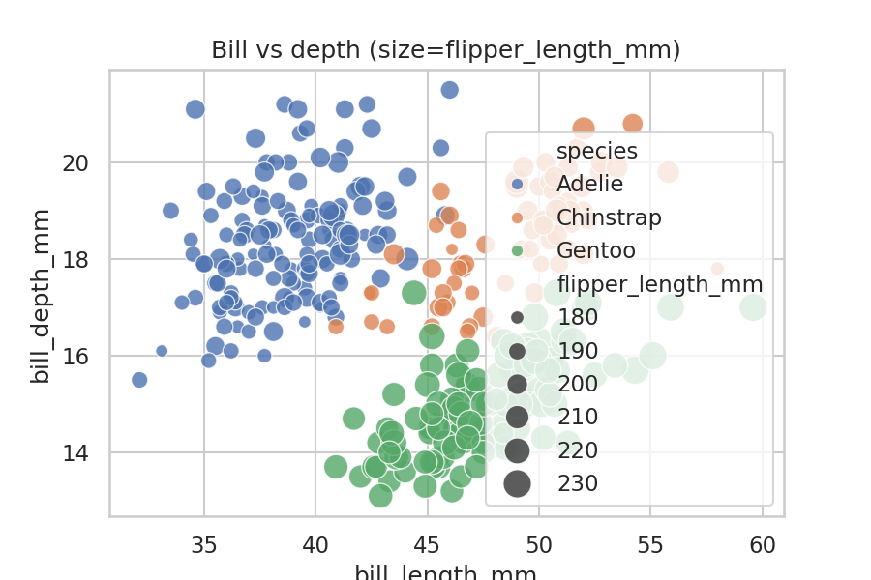
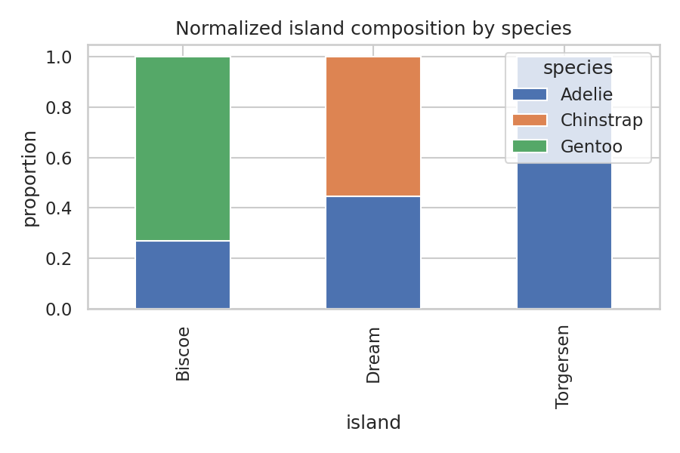
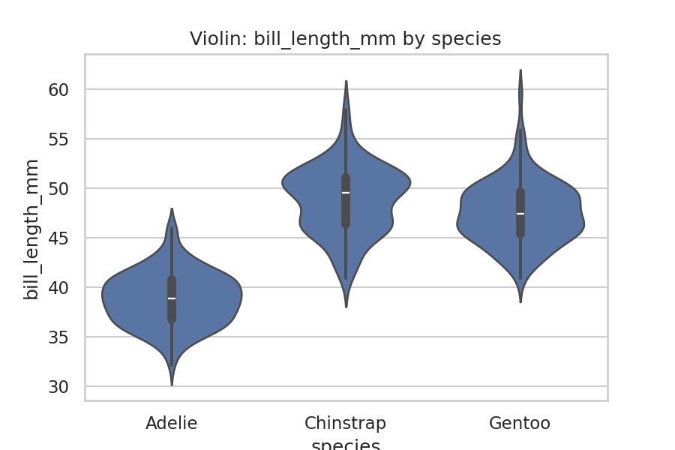

교차표: species x island
species | Biscoe | Dream | Torgersen
Adelie | 44 | 55 | 47
Chinstrap | 0 | 68 | 0
Gentoo | 119 | 0 | 0

피봇테이블: mean body_mass_g (island x species)
island | Adelie | Chinstrap | Gentoo
Biscoe | 3709.7 | nan | 5092.4
Dream | 3701.4 | 3733.1 | nan
Torgersen | 3708.5 | nan | nan

간단 결론
- 데이터는 세 종(species) 간 체질 차이가 존재합니다.
- 섬(island)과 종(species) 분포는 상이합니다.

